ЛГК-91 |  | Качалка «Леший» на двух пружинах
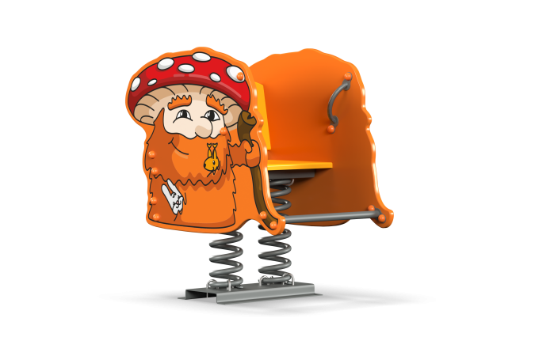

Размеры, мм: | 540x860x740 | Вес, кг: | 47
Характеристики материалов
Материалы: влагостойкая березовая фанера, металл, акриловая краска, атмосферостойкие чернила, порошковая краска. Декоративные фанерные элементы изготовлены из высокопрочной, влагостойкой фанеры толщиной 21 мм. Ручки выполнены из электросварной трубы диаметром 18 мм. Стяжки (3 шт) выполнены из металлической круглой трубы диаметром 26,8 мм. С внешней стороны боковые элементы снабжены изображениями «Лешего», выполненные печатным способом. В качестве подвижной опоры используются пружины тип ширина 20 мм х длина 125 мм х высота 300 мм х толщина 7 мм торцевого поджатия. Крепление пружины к опорной площадке выполнено при помощи хомутов П-образной формы. Закладной элемент имеет габаритные размеры ширина 480 мм х длина 280 мм, высоту 610 мм и углублен в грунт на глубину 610 мм. Верхняя часть выполнена из металлического уголка сечением ширина 50 мм х длина 50 мм с толщиной стенки 4 мм в форме прямоугольника ширина 480 мм х длина 280 мм В верхней полке просверлены 4 отверстия диаметром 16,5 мм в которых установлены болты сварка с низу, для фиксации качалки. Нижняя часть закладного элемента состоит из четырех опор, выполненных из металлической круглой трубы диаметром 26,8 мм с толщиной стенки 2,8 мм. К нижней части опор приварены «подпятники», выполненные из металлической пластины сечением ширина 5 мм х длина 50 мм. Все имеющиеся металлические детали покрыты порошковой полиэфирной краской. Фанерные конструкции окрашены в 2 слоя акриловой краски и имеют специальное покрытие – антиграффити. Выступающие части резьбовых соединений закрыты пластиковыми заглушками. Весь крепеж оцинкованный.
Комплектация: Декоративный элемент «Леший» – 1 компл., сиденье – 1 шт., пружины – 2 шт., комплект крепежа- 1 шт.

